【FTPソフト】FileZillaの設定と使い方
R3：2023-6-5
FileZilla（ファイルジラ）とは、サーバーに対するファイルの送受信（ダウンロード・アップロード）のために使用する松愛会本部推薦の汎用的なFTPソフトです。
FTPとは「File Transfer Protocol」の頭文字を取った言葉で、サーバー・パソコン間でファイルを送受信するために使う通信規格（プロトコル）のことです。

１．FileZillaのインストール
ネット上に非常に分かり易い解説があり、これを紹介します。
（Ctrlキーを押して下記をクリック）
【FTPソフト】FileZillaの使い方を初心者向けに解説する

２．松愛会枚方南支部での設定
上記資料の「2.2.2項のFileZillaのインストール」以降に関して説明します。
２－１ 「表示」タブの設定
- ４～５個の画面が出ますが、「ツールバー」と「転送キュー」の２か所のみチェックします。
＜次にファイル ⇒ サイトマネージャーをクリック＞
２－２ 「サイト名」の設定
「新しいサイト」をクリックして表示される上部の枠内に「サイト名」を入力。
(サイト名は何でも良いのですが、「hirakata-s」 等が分かり易いでしょう)

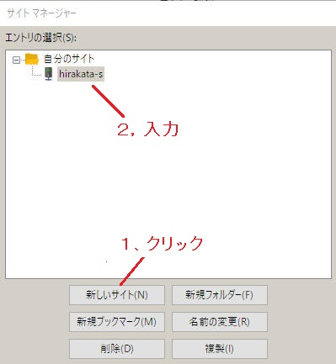
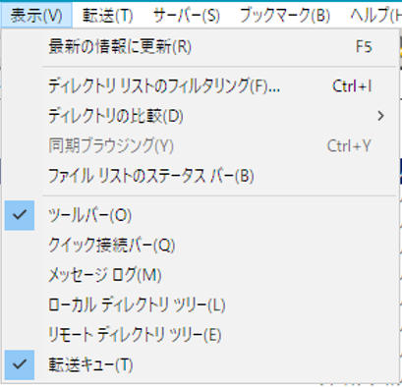
図２ 「サイト名」の設定
図１「表示」タブの設定

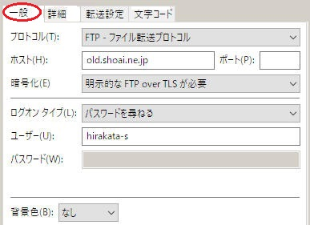
２－３ 「一般」タブの設定
- ホスト：old.shoai.ne.jp
- 暗号化：明示的なFTP over TLSが必要
- ログオンタイプ：パスワードを尋ねる
- ユーザー：hirakata-s（サイト名）
- パスワードは別途連絡した枚方南支部のパスワードを入力
図３ 「一般」タブの設定

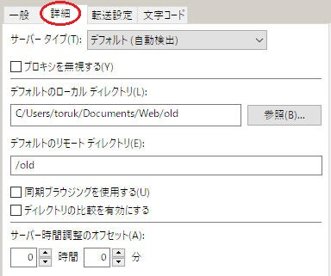
２－４ 「詳細」タブの設定
- デフォルトのローカルディレクトリ：
自分のPC内でのoldフォルダ保存場所
（右図の例）
ドキュメントフォルダの下に、任意の名称の
フォルダを作成する。
- デフォルトのリモートディレクトリ：/old
図４ 「詳細」タブの設定

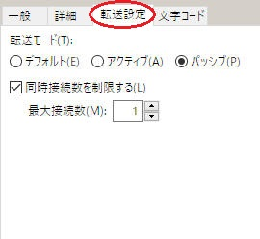
２－５ 「転送設定」タブの設定
- 転送モード：パッシブ
- 同時接続数を制限する：☑を入れる
- 最大接続数：１
図５ 「転送設定」タブの設定

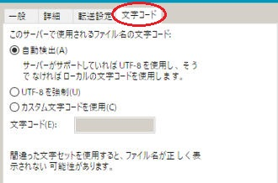
２－６ 「文字コード」タブの設定
- 文字コード：自動検出にチェックを入れる

図６ 「文字コード」タブの設定
３―１ 枚方南支部のファイル転送方法
- FileZillaのログイン
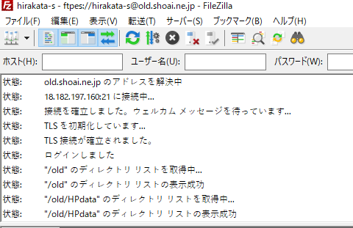

図７ FileZillaのログイン成功例

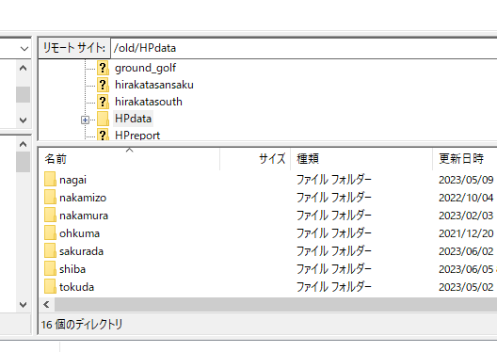
- oldディレクトリーのHPdataフォルダーの中の自分のフォルダーにアップロードあるいはダウンロードする

